MODUL 2
SHELL, MANAJEMEN USER DAN SISTEM KEAMANAN

- Langkah-langkah Percobaan Modul 2
  - Shell
    - Bash
- Variabels
      - Login Sebagai user root.
$ sudo -i
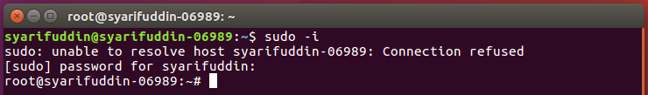
      - Buatlah file program1.sh dengan editor nano :

# nano program1.sh
      - Kemudian ketik :

#! /bin/sh
#program shell modul 3A
#

var1=’PRAKTIKUM SISTEM OPERASI’
var2=’PERIODE XXXIII’
echo “$var1 $var2”
exit 0

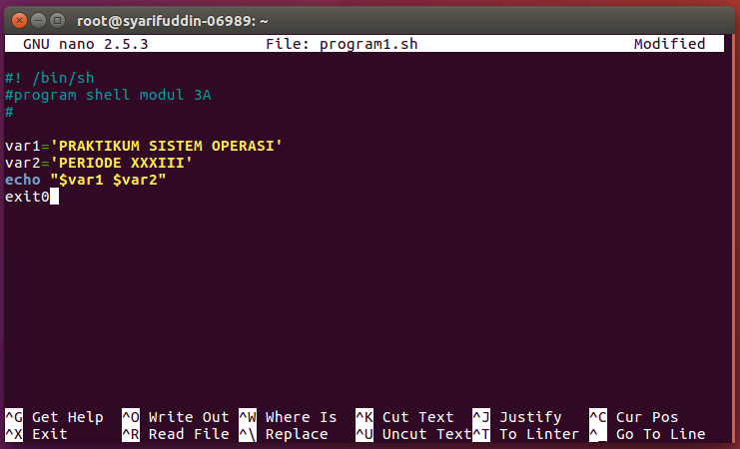
Untuk save dan keluar, Tekan tombol kombinasi :
Ctrl+x kemudian tekan Y dan tekan lagi Enter.
      - Untuk menjalankan shell, tambahkan interpreter yang anda gunakan pada program :

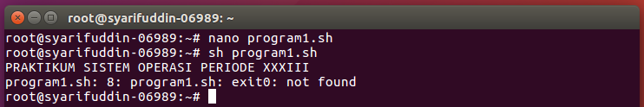
# sh program1.sh

      - Catatlah hasil langkah-langkah percobaan diatas.

- Membaca Input dari Keyboard.
      - Login sebagai user root.

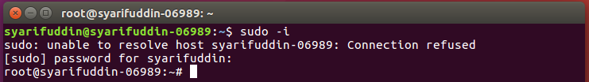
$ sudo -i
      - Buatlah file program2.sh dengan editor nano :

# nano program2.sh
      - Kemudian ketik :

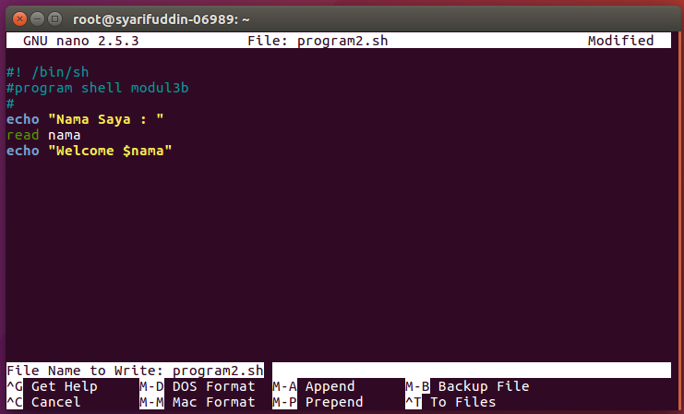

Tekan tombol kombinasi :
Ctrl+x kemudian tekan Y dan tekan lagi Enter.
      - Untuk menjalankan shell, tambahkan interpreter yang anda gunakan pada program :
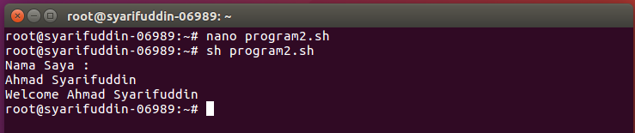

# sh program2.sh

      - Catatlah hasil langkah-langkah percobaan diatas.

    - Power Shell
#! /bin/sh
#program shell modul 3B
#

echo “Nama Saya : ”
Read nama
echo “Welcome $nama”;
- Buka PowerShell ISE dengan hak aksesadministrator. Berikan hak akses untuk mengeksekusi semua file script baik yang digital signature trusted publisher maupun tidak
Set-ExecutionPolicy Unrestricted
Write-Host “Praktikum SO Periode XXXIII”

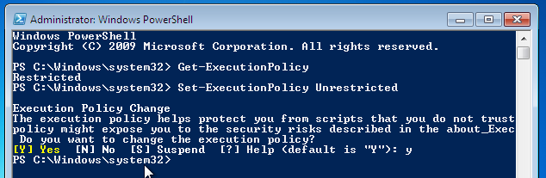
- Buat file baru kemudian isikan script dibawah ini :

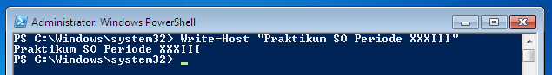
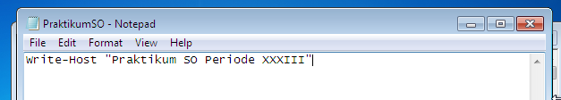

- Kemudian simpan dengan nama PraktikumSO.ps1
- Pindah ke bagina field powershell, jika masih berada pada directory default maka dapat menggunakan perintah cd untuk berpindah ke directory file yang disimpan, seperti contoh dibawah :
cd F:\

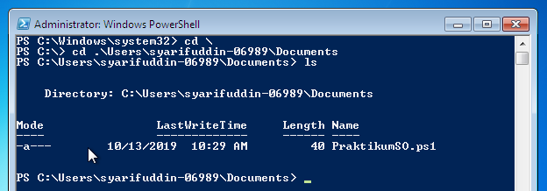

Jalankan Script yang sudah dibuat dengan perintah :
PS F:\ >./PraktikumSo.ps1

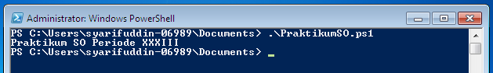

  - Manajemen User dan Group
- User
      - Masuk ke Terminal dan Login sebagai root.

$ sudo -i
# useradd <namaUser>
# passwd <namaUser>
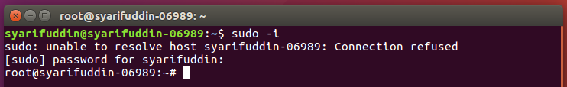

      - Buatlah sebuah user dengan perintah :

      - Kemudian buat password untuk user tersebut dengan perintah :

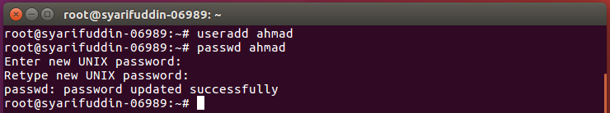

      - Selanjutnya buat user baru dengan perintah :
# adduser <namaUser>

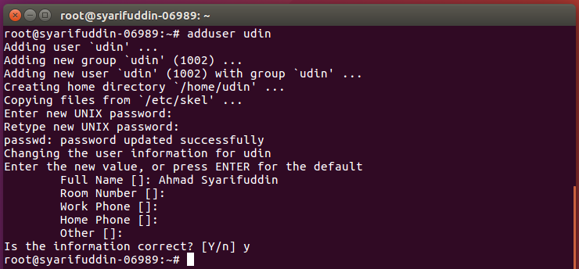

      - Lihat hasil dari user yang sudah dibuat dengan perintah :
# cat /etc/passwd

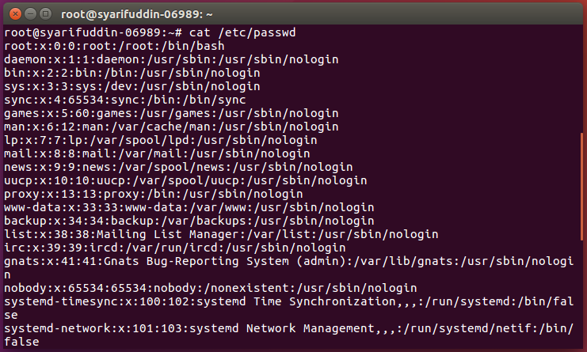

      - Catat hasil langkah-langkah percobaan diatas.

- Group
      - Masuk ke Terminal dan login sebagai root.
$ sudo -i

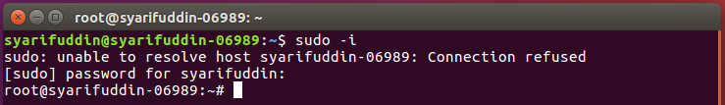
      - Buatlah sebuah group dengan perintah :
# groupadd <namaGroup>

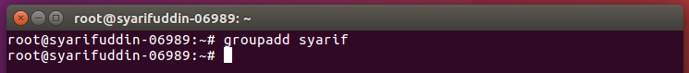

      - Kemudian masukkan user yang telah dibuat sebelumnya kedalam group dengan perintah :
# gpasswd -a <namaUser><namaGroup>

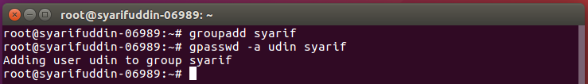

      - Lihat hasilnya dengan perintah :
# cat /etc/group

      - Catatlah hasil langkah-langkah percobaan diatas.

- Owner dan Hak Akses
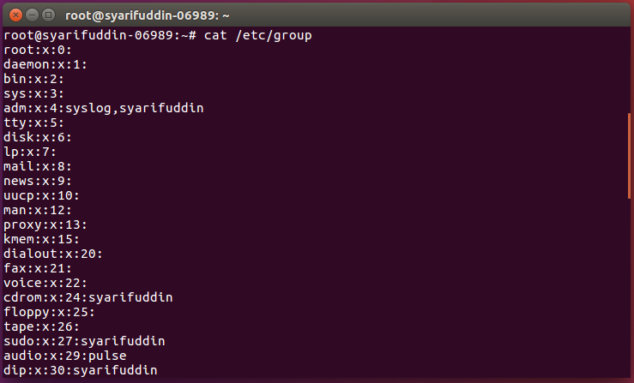
      - Masuk ke terminal dan login sebagai root.
# touch /home/<username>/jarkom/praktikum.txt
# chgrp syarif /home/<username>/jarkom
# chgrp syarif /home/<username>/jarkom/praktikum.txt
$ sudo -i

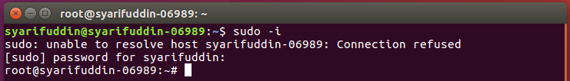
      - Buatlah sebuah direktori dengan nama jarkom di /home/<username>
# mkdir /home/<username>/jarkom

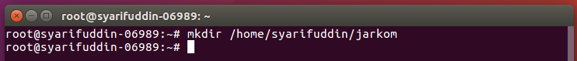
      - Kemudian masuk ke direktori tersebut :
# cd /home/<username>/jarkom

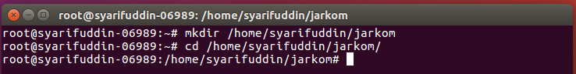

      - Buatlah sebuah file dalam direktori jarkom dengan nama praktikum.txt
# touch /home/<username>/jarkom/praktikum.txt

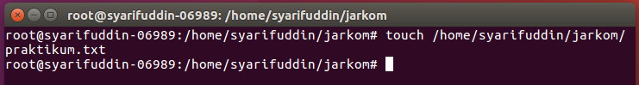

      - Isi file dengan :
“Praktikum Sistem Operasi Periode XXXIII”

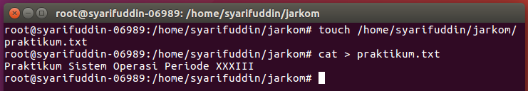
      - Rubah Kepemilikan file dan direktori menjadi milik group.
# chgrp namaGroup /home/<username>/jarkom
# chgrp namaGroup/home/<username>/jarkom/praktikum.txt
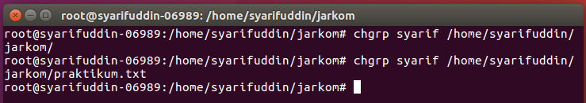

      - Rubah hak akses direktori dan file.

# chmod 770 /home/<username>/jarkom
# chmod 770 /home/<username>/jarkom/praktikum.txt

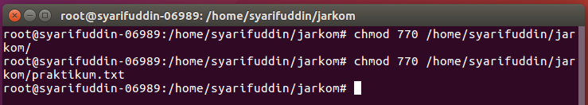
Keterangan : 7: read, write, execute
7: read, write, execute
0: no access
      - Untuk melihat hak akses file parktikum, ketikkan perintah:
# ls

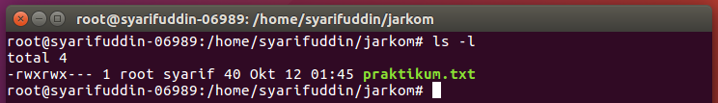

      - Login ulang menggunakan user yang telah anda buat, dan read file praktikum.txt yang telah anda buat dalam direktori jarkom, analisa apa yang terjadi.

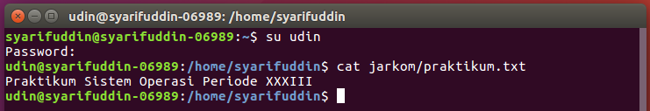

      - Catatlah hasil langkah-langkah percobaan diatas.

